Thứ ….., ngày …. tháng ….. năm……
KẾ HOẠCH BÀI DẠY
MÔN: TOÁN - LỚP 3
BÀI : SO SÁNH CÁC SỐ CÓ BỐN CHỮ SỐ (Tiết 1)
I.YÊU CẦU CẦN ĐẠT:
- Năng lực đặc thù:
-Khái quát hoá cách so sánh các số có bốn chữ số theo hàng.
-Thực hiện so sánh các số có bốn chữ số.
-Xếp thứ tự các số không quá 4 chữ số
2. Năng lực chung:
- Tự chủ và tự học: Tự giác học tập, tham gia vào các hoạt động
- Giao tiếp và hợp tác: Có thói quen trao đổi, giúp đỡ nhau trong học tập; biết cùng nhau hoàn thành nhiệm vụ học tập theo sự hướng dẫn của thầy cô.
- Năng lực giải quyết vấn đề và sáng tạo: Biết thu nhận thông tin từ tình huống, nhận ra những vấn đề đơn giản và giải quyết được vấn đề..
3. Phẩm chất.
- Phẩm chất nhân ái: Có ý thức giúp đỡ lẫn nhau trong hoạt động nhóm để hoàn thành nhiệm vụ.
- Phẩm chất chăm chỉ: Chăm chỉ suy nghĩ, trả lời câu hỏi; làm tốt các bài tập.
- Phẩm chất trách nhiệm: Giữ trật tự, biết lắng nghe, học tập nghiêm túc
II. PHƯƠNG TIỆN DẠY HỌC:
1. Giáo viên:
GV: Các thẻ đơn vị, chục, trăm, nghìn
HS: Bộ đồ dùng học số
III. CÁC HOẠT ĐỘNG DẠY HỌC CHỦ YẾU:
Hoạt động của giáo viên | Hoạt động của học sinh
1. Hoạt động Khởi động: (3 phút)
a. Mục tiêu: Tạo cảm xúc vui tươi, kết nối với chủ đề bài học.
b. Phương pháp, hình thức tổ chức: trò chơi cả lớp
Hát “Em yêu trường em”. | - Học sinh hát.
2. Hoạt động Kiến tạo tri thức mới (30 phút)
2.1 Hoạt động 1 (12 phút): Khám phá
a. Mục tiêu: Khái quát hoá cách so sánh các số có bốn chữ số theo hàng.
b. Phương pháp, hình thức tổ chức: Đàm thoại, trực quan, vấn đáp, thảo luận nhóm.
- Hướng dẫn học sinh nhận biết dấu hiệu và cách so sánh 2 số trong phạm vi 10 000.  GV đưa bảng  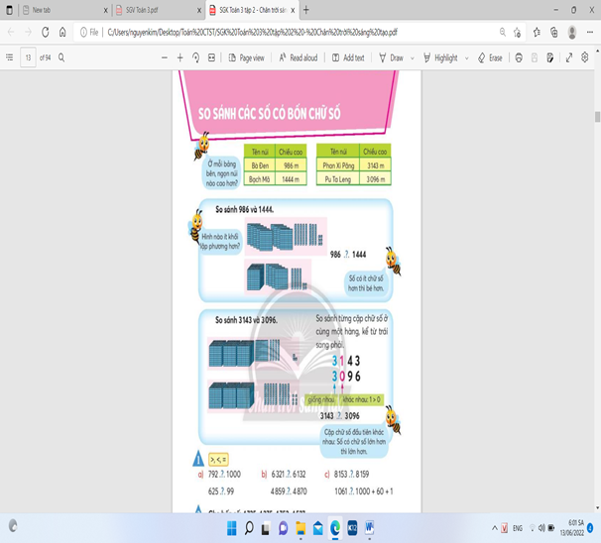  GV hỏi :Ngọn núi nào cao hơn?  Vì sao em biết núi Bạch Mã cao hơn?  GV hường dẫn so sánh 986 và 1 444  -GV xếp các khối lập phương biểu thị hai số (như SGK)  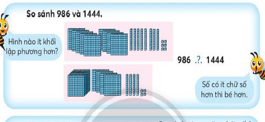  So sánh khối lập phương ở hình trên và hình dưới.  GV yêu cầu HS thảo luận  GV nhận xét:  - 9 trăm khối ít hơn 1 nghìn khối ( 10 trăm khối)  - 86 khối ít hơn 444 khối  Nên số khối ở hàng trên ít hơn số khối ở hàng dưới.  986 < 1 444 hay 1444 > 986  KL: Núi Bạch Mã cao hơn núi Bà Đen  + Muốn so sánh 2 số có số chữ số khác nhau ta làm thế nào?  – Số có ít chữ số hơn thì bé hơn.  Số có nhiều chữ số hơn thì lớn hơn.  - So sánh 3143 và 3096  GV đặt vấn đề và thực hiện tương tự phần 1  Lưu ý:  + Hàng trên và hàng dưới cùng có 3 trăm khối.  + 142 khối nhiều hơn 96 khối  Nên khối hình trên nhiều hơn khối hình dưới.  KL: Núi Phan Xi Păng cao hơn núi Pu Ta Leng  Khi so sánh hai số có bốn chữ số ta thực hiện như sau:  - So sánh từng cập số chữ số ở cùng một hàng từ trái sang phải (3 =3)  - So sánh cặp số hàng tiếp theo có chữ số khác nhau 1>0 nên 3143 > 3096  GV chốt kiến thức khi so sánh các số trong phạm vi 10 000:  + Số nào có ít chữ số hơn thì số đó bé hơn (ngược lại).  + Nếu hai số có cùng chữ số thì so sánh từng cặp chữ số ở cùng một hàng, kể từ trái sang phải.  + Nếu hai số có cùng số chữ số và từng cặp chữ số ở cùng một hàng đều giống nhau thì hai số đó bằng nhau | HS quan sát  HS quan sát hình ảnh để trả lời câu hỏi:  - Núi Bạch Mã cao hơn  - So sánh hai số 986 và 1 444  HS Thảo luận nhóm đôi rồi trình bày trước lớp  - Đếm: số nào có ít chữ số hơn thì bé hơn và ngược lại.  HS lắng nghe -nhắc lại
2.2 Hoạt động 2 (17 phút): Thực hành
a. Mục tiêu: -Thực hiện so sánh các số có bốn chữ số.
-Xếp thứ tự các số không quá 4 chữ số
b. Phương pháp, hình thức tổ chức: vấn đáp, động não, quan sát, thực hành, , hoạt động nhóm, trò chơi học tập
Bài 1: >,<,=  - Giáo viên theo dõi, hỗ trợ học sinh còn lúng túng.  - Giáo viên nhận xét chung.  - Giáo viên củng cố cách so sánh các số trong phạm vi 10 000.  Bài 2:  -Với những HS còn hạn chế, GV có thể hướng dẫn các em viết theo cột dọc để so sánh thuận lợi.  GV viết lên bảng lớp  a) 4 275, 4 527, 4 725, 4 752  GV có thể viết theo cột dọc để giải thích  b) Vị trí của các số trên tia số :4 275, 4 527, 4 725, 4 752  GV lưu ý HS: Trên tia số, số bên trái bé hơn số bên phải. | (Cá nhân – Cặp đôi – Cả lớp)  - 2 học sinh nêu yêu cầu bài tập.  - Học sinh làm vào phiếu học tập (cá nhân).  - Đại diện 2 học sinh lên bảng gắn phiếu lớn. Giải thích cách làm  a) 792<1 000 b)6 321> 6 132  - 4 859< 4 870  c) 8 153< 8 159  1 061 = 1000+ 60+ 1  Thảo luận nhóm 4  Đọc yêu cầu, nhận biết nhiệm vụ rồi thảo luận.  – HS đọc để sửa bài
* Hoạt động nối tiếp: (3-5 phút)
a. Mục tiêu: HS ôn lại những kiến thức, kĩ năng đã học, chuẩn bị bài cho tiết sau.
b. Phương pháp, hình thức tổ chức: trò chơi học tập
- GV cho HS chơi trò chơi “xếp từ bé đến lớn ”,  + Có 4 bạn, mỗi bạn nhận một mão có một trong các số sau 7652; 7755; 7605; 7852.  + Quan sát số và xếp theo thứ tự từ bé đến lớn.  - GV nhận xét, tuyên dương.  - GV nhận xét tiết học, dặn dò chuẩn bị bài mới. | - Về nhà xem lại bài trên lớp.  HS lắng nghe và thực hiện  .  HS nhận xét

IV. ĐIỀU CHỈNH SAU TIẾT DẠY:
.......................................................................................................................................
.......................................................................................................................................
.....................................................................................................................................

